Учительница первая моя.
Вспоминаю свой первый класс…
Студентка 3 курса Нижегородского Государственного Педагогического Университета имени К. Минина. Помню, тогда мне «дали» 4 коррекционный класс на базе образовательной школы. Класс был сложный… Опыта совсем не было… С организацией уроков помогала завуч, но самым сложным оказалось не проводить уроки, а найти «ключик» к детишкам и их родителям.
К своей работе я всегда относилась слишком… слишком трепетно… слишком эмоционально… слишком близко к сердцу все воспринимала… да и сейчас я не особо изменилась.
Тот класс был моим экзаменом во взрослую жизнь, а точнее экзаменом на профессиональную пригодность. Только экзаменационной комиссией были дети, которые с недоверием смотрели на новую учительницу.
В первые дни своей работы, я столкнулась с рядом проблем, таких как нарушение дисциплины, невыполнение домашних заданий, ссоры и драки. Детям не хватало внимания и они стремились завоевать его самым простым способом – идти против правил.
Спустя неделю я решила провести родительское собрание и предложила родителям записать детей на группу продленного дня, чтобы самой заниматься с ними домашними заданиями и организовать их досуг. Родители были рады такой возможности – дети сытые, под присмотром и еще уроки сделаны.
В этой же школе я работала воспитателем группы продленного дня в 1 классе, и с разрешения директора я записала своих учеников в ГПД.
Во второй половине дня мы с детьми стали больше общаться, лучше узнали друг друга, с каждым днем мы становились ближе. Я рассказывала им о себе, старалась научить не только предметам, но и играм. Мы с ними пели, танцевали, ставили небольшие сценки для первоклассников.
Помню, в первые дни работы, хотела вызвать к доске ученика, но никто не поднимал руки. Меня это очень удивило. Я спросила:
- Ребята, почему вы не хотите идти к доске?
- Я боюсь неправильно ответить и получить двойку.
- И я тоже.
- И я.
Для меня это стало большой неожиданностью.
Тогда я им рассказала, что работы у доски – это индивидуальная работа ученика с учителем, когда ученик ошибается, учитель сразу может скорректировать его решение, проработать ошибку индивидуально. В тот день я потратила целый урок на объяснения, но это был самый ценный урок для них – они перестали бояться своих ошибок и поняли, что они еще только учатся.
По результатам первых двух четвертей успеваемость в моем классе повысилась.
А я радовалась тому, что дети полюбили учиться.
Когда ребенок приходит в школу и в глазах видишь радость от встречи с тобой – это высшая награда.
Мой первый класс – мой первый опыт.
Моя любовь к педагогике и детям стала осознанным жизненным выбором.
Каждый раз, когда ко мне приходили новые дети, я учила их и училась вместе с ними. Искала ключики к каждому сердечку и помогала влиться в новый коллектив.
Что же нужно делать, чтобы создать комфортную психологическую среду в образовательном учреждении?
Самое первое и самое главное – ЛЮБИТЬ ДЕТЕЙ! Казалось бы, что это очень просто… но, к сожалению, это не так.
Любить – значит, отдавать все самое лучшее, что есть в человеке (не у человека, а именно в человеке).
Воспитай себя и воспитаешь других.
Своих учеников я старалась всегда окружить заботой, выслушать, дать им самое лучшее, что есть у меня. Я развивала себя, чтобы своим примером показать им, как много всего увлекательного есть в нашем мире, вокруг нас.
Мы вместе с ними занимались спортом.
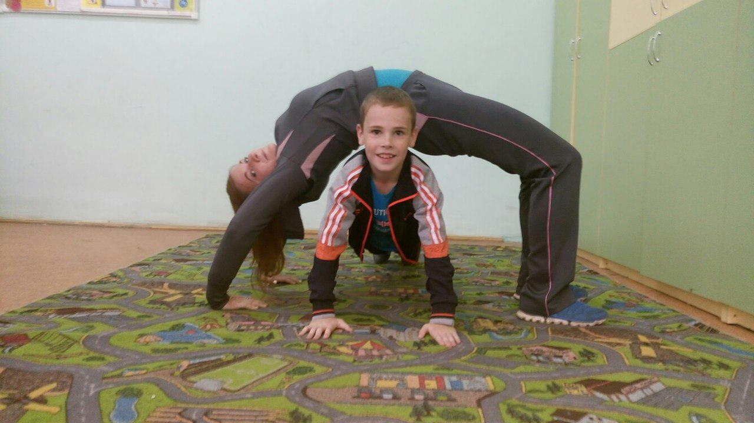
И наказания у нас были спортивные. Мальчишки порой такие шалунишки!
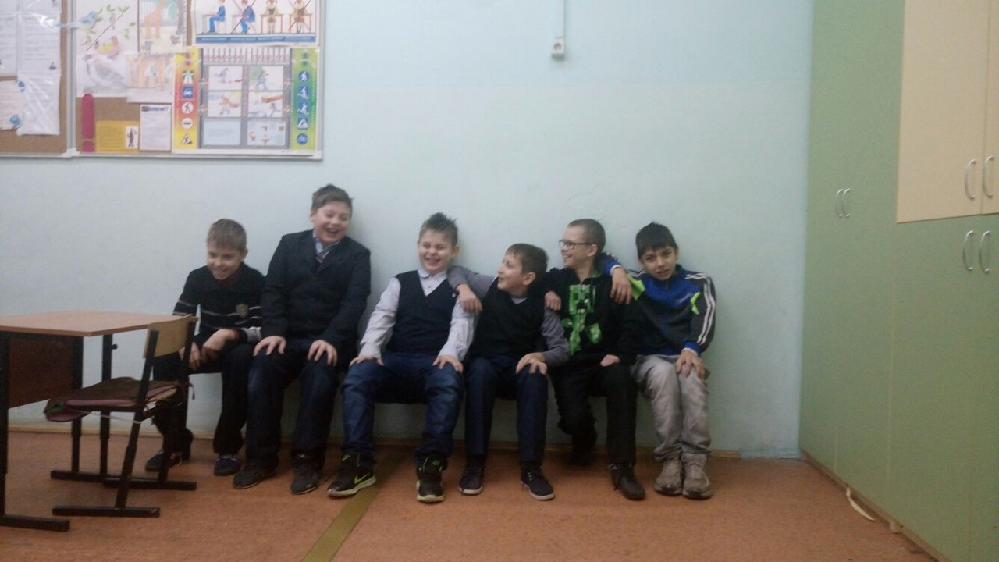
Вместе мы изучали новые техники рисования.
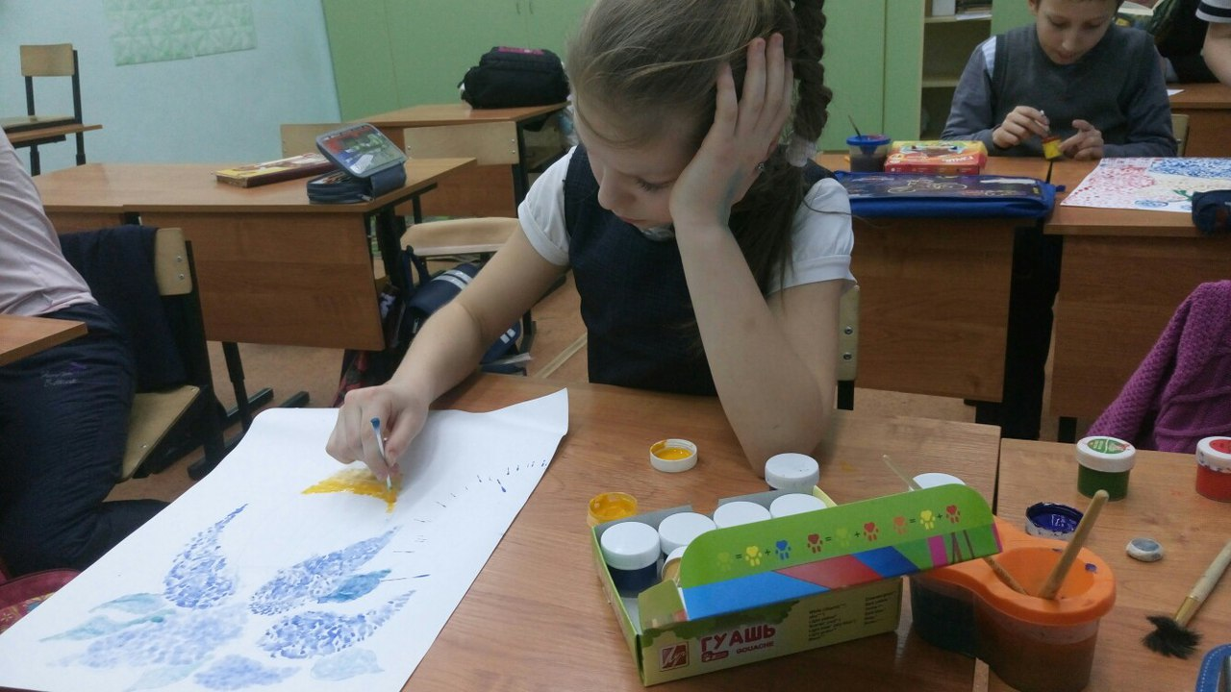
Вместе творили поделки.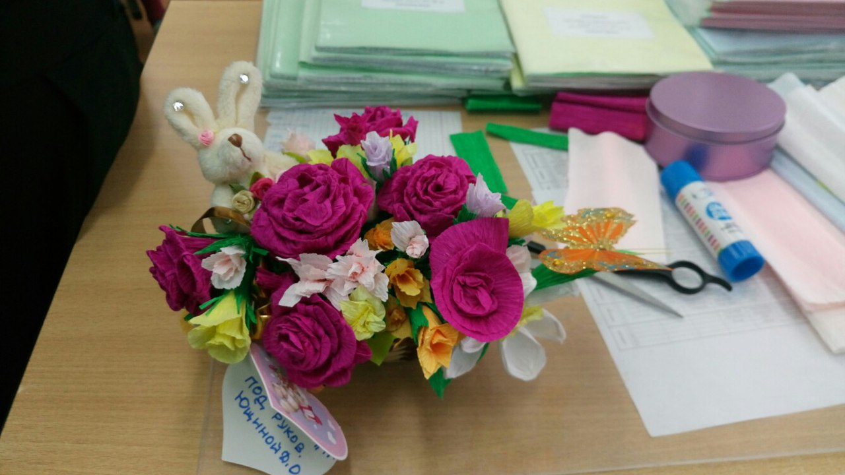
Вместе выступали на концертах в школе.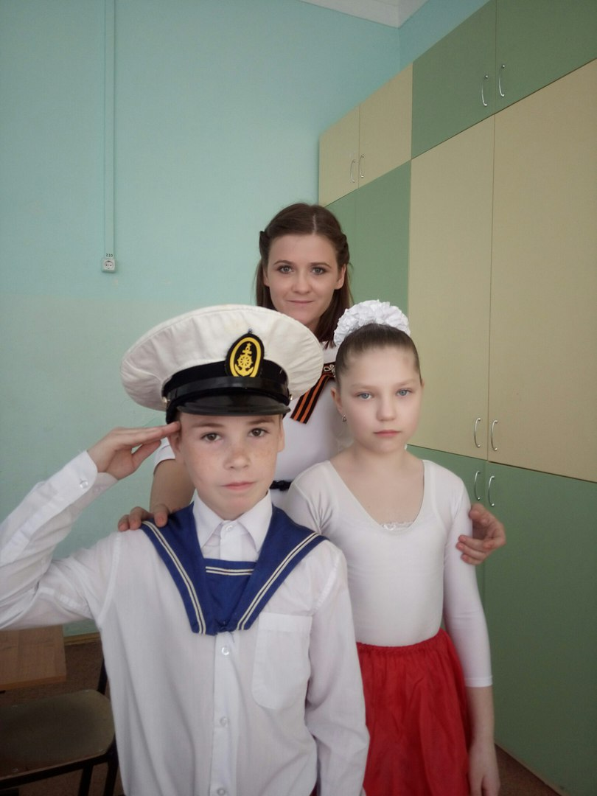
Чем больше любви и добра вы вложите в детское сердечко, тем комфортнее будет психологическая обстановка в классе.
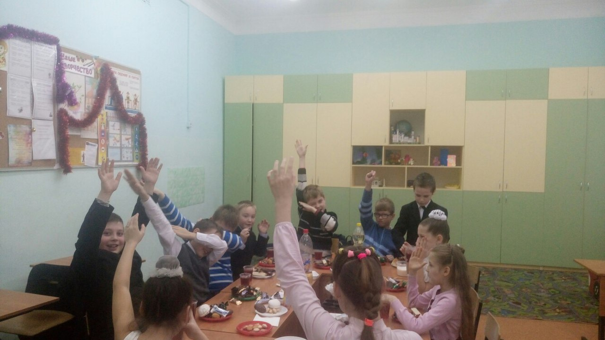

Развивайся сам и развивай других.
Учитель не просто учит предмету, он учит смотреть с интересом на свой предмет. Педагог делится своими мыслями, наработками, идеями. Он открывает мир нового и неизведанного для каждого своего ученика. А значит, делаем второй вывод – учитель должен любить свой предмет! Чем больше сил учитель вложит в свою подготовку к уроку, тем больше интереса он вызовет у своих слушателей, а значит, работа на уроке будет активной и продуктивной. А интересная совместная работа тоже очень объединяет и укрепляет коллектив.
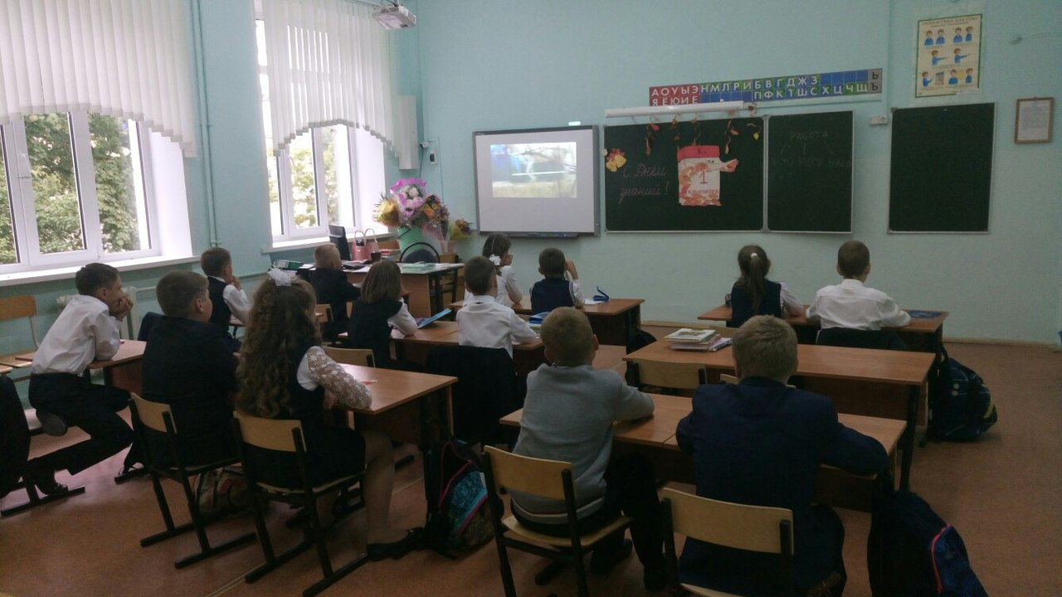
Уважай других и будет тебе уважение.
Все мы знаем, что школа – это не только учителя и дети, но и родители, которые очень сильно влияют на микроклимат в классе. Чтобы обстановка в классе была комфортной, нужно заслужить уважение родителей учеников. Уже на первом родительском собрании обязательно ознакомить с правилами поведения в учебном заведении, обязательно проговорить родителям свои пожелания, связанные с обучением их детей, рассказать о том, какие требования у вас есть к своим ученикам. Обязательно узнать у родителей особенности их детей, интересы. В конце родительского собрания советую обсудить мероприятия для детей, такие как экскурсии, познавательные игры и прочее.
Чем чаще учитель идет с родителями на контакт, тем больше к нему прислушиваются. Не стоит звонить родителям только с жалобами на ребенка, порой стоит позвонить и сказать, что они очень хорошо провели воспитательную беседу и их ребенок стал намного лучше себя вести. Чем больше мы будем обращать внимание на работу, проведенную родителями, тем чаще нам будут помогать воспитывать такое «не такое» новое поколение.
Всего три простых правила, но как много они дают для создания комфортной обстановки в классе…

